Archivní číslo vzorku | 4379
Odběrové číslo vzorku | STR. 4.
Pořadové číslo karty vzorku v databázi | 1422
Místo | Bouzov
Objekt | Polychromovaná pískovcová socha Panny Marie Lurdské z Bouzova
Místo odběru popis | vzorek popis  STR.3. (4378) barevná vrstva - drapérie  STR.4. (4379) barevná vrstva - sokl  STR.2. (4454) barevná vrstva – růženec  STR.1. (4455) barevná vrstva – šála
Místo odběru foto
Typ díla | Socha
Typ podložky (v případě vzorků povrchových úprav / barevných vrstev) | Kámen
Datace objektu | 20. století
Zpracovatel analýzy | Ing. Alena Hurtová
Zadání analýzy | Stratigrafie barevných vrstev
Datum zpracování zprávy k analýze | 21.01.2009
Číslo příslušné zprávy v databázi zpráv | 2009_16

Výsledky analýzy

Statigrafie barevných vrstev:
Vzorek č. 4379
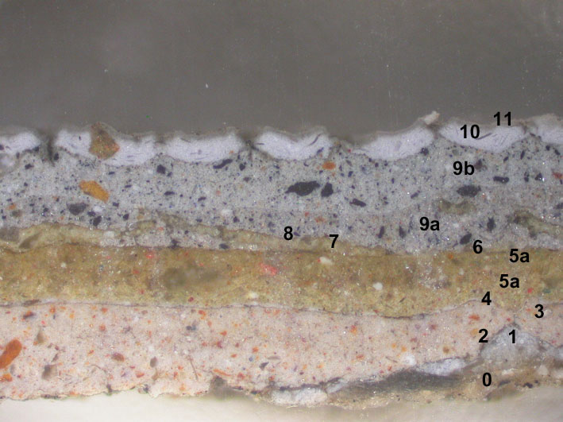
Mikrofoto v bílém dopadajícím světle, fotografováno při zvětšení 100x
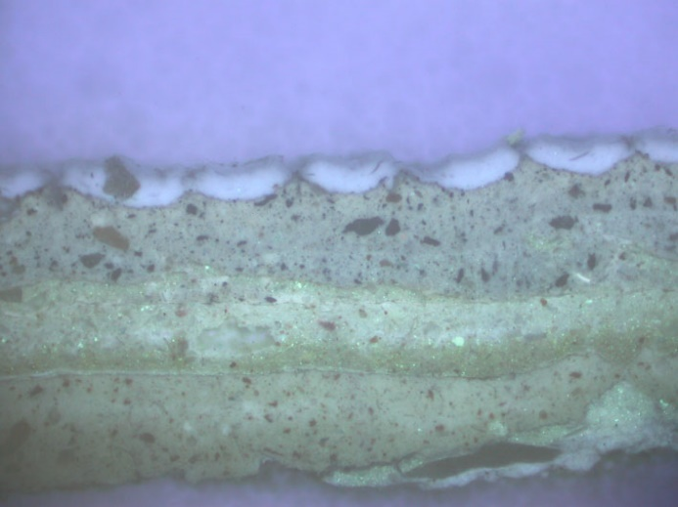Mikrofoto po excitaci UV světlem, fotografováno při zvětšení 100x | 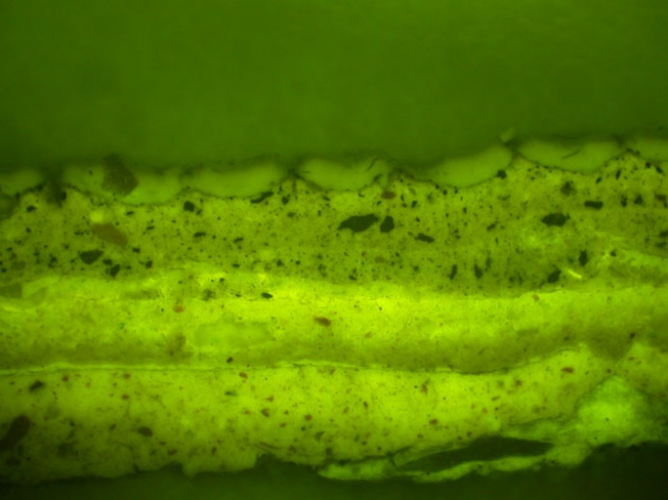  Mikrofoto po excitaci modrým, světlem při fotografováno zvětšení 100x

0. | Hnědá vrstva s bílými a hnědými zrny – mohlo by se jednat o kámen
1. | Nesouvislá šedá vrstva s bílými zrny a zinkovou bělobou
2. | Rozhraní
3. | Červená vrstva s červenými, bílými a transparentními zrny
4. | Rozhraní
5a. | Světle hnědá vrstva s bílými, transparentními hnědými a červenými zrny a zinkovou bělobou
5b. | Hnědá vrstva s bílými, transparentními hnědými a červenými zrny a zinkovou bělobou
6. | Rozhraní
7. | Světle hnědá vrstva s bílými, transparentními hnědými a červenými zrny a zinkovou bělobou
8. | Rozhraní
9a. | Šedá vrstva s tmavě modrými, bílými a hnědými zrny pigmentu
9b. | Šedá vrstva s tmavě modrými, bílými a hnědými zrny pigmentu
10. | Šedá popraskaná vrstva s transparentními zrny
11. | Korozní vrstva vrstvy 10

Fotodokumentace analýzy

